NEW COUNTRY CLUB FRASCATI SSD ARL
  - 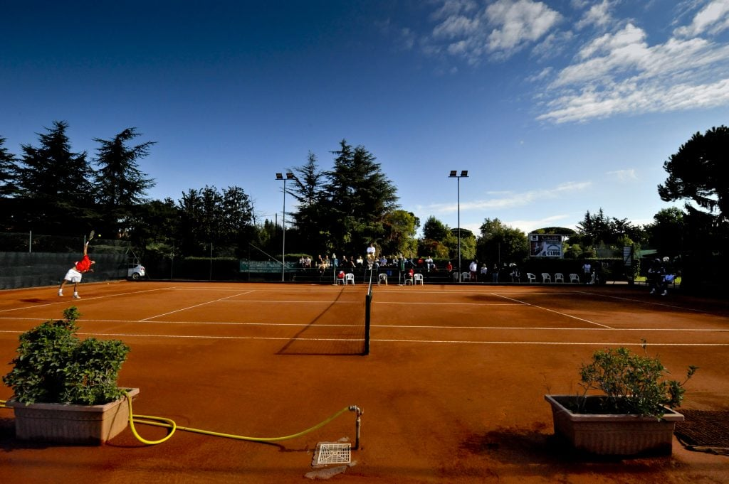

9 CAMPI DA TENNIS – 3 CAMPI DA PADEL – 1 CAMPO DA PICKLEBALL – 1 PISCINA – PALESTRA BAR E RISTORANTE

COSA PREVEDE L’ABBONAMENTO TENNIS:
- POSSIBILITA’ DI PRENOTAZIONE CAMPI DA TENNIS TUTTI I GIORNI
- POSSIBILITA’ DI PARTECIPARE AD UNA PREPARAZIONE ATLETICA SPECIFICA
- WEB-APP PER PRENOTARE COMODAMENTE IL CAMPO DA CASA
- POSSIBILITA’ DI PARTECIPARE ALLO START COURSE , PER INTEGRARTI NEL CLUB (SOLO PER I PRINCIPIANTI E PER I PRIMI DUE ANNI DI ISCRIZIONE)
- POSSIBILITA’ DI PARTECIPARE AI CAMPIONATI FEDERALI (SOLO PER GLI ESPERTI) .
- POSSIBILITA’ DI FARE LEZIONI PRIVATE O CORSI SPECIFICI , PRENOTARE CAMPI DA PADEL O PICKLEBALL, A QUOTE CONVENZIONATE.
- POSSIBILITA’ DI AGGIUNGERE AL TUO ABBONAMENTO CON UNA PICCOLA QUOTA L’USO DELLA PISCINA E LA GINNASTICA
- POSSIBILITA’ DI GIOCARE CON LUCE ARTIFICIALE GRATUITAMENTE

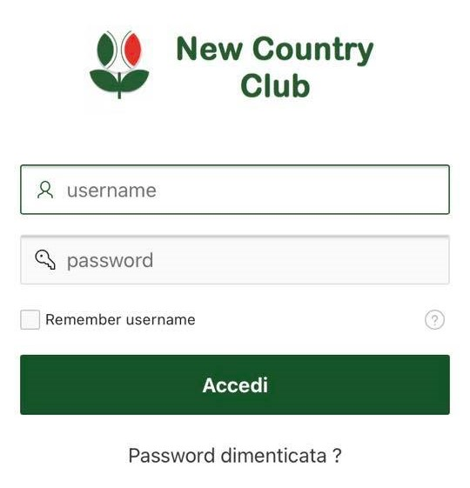

VIA DELL’ACQUA ACETOSA 2 FRASCATI 06-9409244 – 1 frascati@newcountryclub.it www.newcountryclub.it
Facebook : new country club – pickleballroma.it Instagram : newcountryclubfrascati – newcountrypadelfrascati – pickleballroma.it

